TOREK, 31. 3. 2020

SLO 8 (skupina Ahačič)

Verjamem, da vam vzročni odvisnik ne povzroča preveč težav. Danes bomo naredili še nekaj vaj za utrjevanje, ponovili pa bomo tudi odvisnike, ki jih znamo že od prej.

Najprej rešitve ponedeljkove naloge:

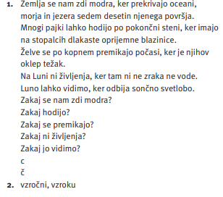

Kako uspešni ste bili pri reševanju?
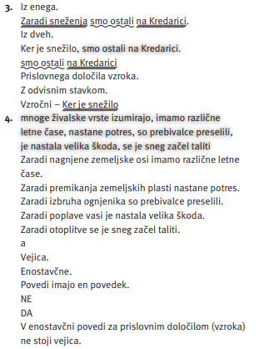
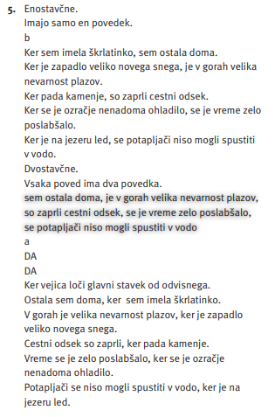
Bravo, si že pri koncu!

Danes vas čakata dve nalogi.
1. Najprej boste dokončali naloge v delovnem zvezku.
DZ str. 19/6,7

DZ str. 19/8 (Navodilo: pobarvaj glavni stavek, obkroži veznik, napiši vprašalnico, določi vrsto odvisnika.)
Če imaš premalo prostora, vprašalnice lahko napišeš na poseben list in ga vložiš v DZ-

2. V zvezek (neumetnostna stran) pod naslov Vaja pa boste naredili analizo povedi:

V povedih pobarvaj glavni stavek, obkroži veznik, napiši vprašalnico, določi vrsto odvisnika.

Povedi:
Pridrvel je skozi vrata, kot bi ga veter prinesel.
Pridi domov, ko bo ura odbila poldne.
Kdor molči, devetim odgovori.
Kjer je dim, je tudi ogenj.
Obljubila je, da bo kmalu doma.

Analizo povedi napiši v zvezek, vse fotografiraj in mi rešitve pošlji na moj elektronski naslov do srede, 1. aprila 2020 (in to ni šala ).

In še seznam dolžnikov !
SVIT: popravljen sestavek, seznam prevzetih besed
SARA PIRIJA: zahvala
MATJAŽ: sestavek, zahvala
KAROLINA: zahvala

Ostali ste zaenkrat!

